黄磊 计702 2022E8013282156

1、第二版课本习题4.21

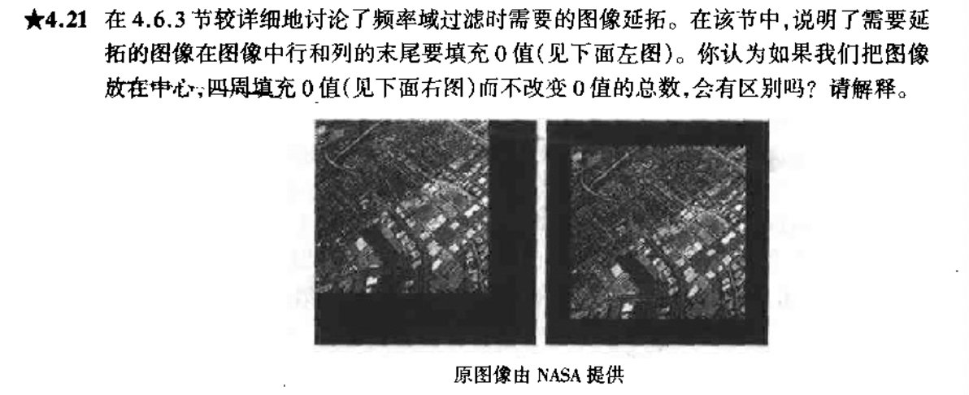

DFT中对图像做padding操作，是为了防止在扩展图像进行相关操作的时候，边缘像素点的相互干扰，相当于是边缘像素的缓冲区。因此，可以想象，当padding操作后的图像被无限复制铺满整个 平面的时候，整体会呈现网格状/棋盘状的形态，目标图像则看起来都处在格子中央。以上左右两幅图都会呈现这样的效果，因此二者做过滤操作后不会有区别。

